Link Figma : https://www.figma.com/design/1ijRbqVOipmAAHIq39mzet/Untitled?node-id=0-1&t=kzpMeF86YLvMpEjq-1

Phân tích yêu cầu
Mục | Nội dung
Actor chính – Vai trò | - Bệnh nhân  - Bác sĩ
Yêu cầu chức năng (4) | - Đăng nhập  - Hiển thị chuyên khoa  - Tìm kiếm và hiển thị bác sĩ  - Hiển thị ngày và giờ để bệnh nhân chọn  - Tìm kiếm và hiển thị các dịch vụ xét nghiệm  - Tính toán chi phí và xuất hóa đơn điện tử cho bệnh nhân  - Kiểm tra khung giờ của bác sĩ đã được đặt lịch chưa
Yêu cầu phi chức năng (2) | - Tốc độ tìm kiếm không quá 1s  - Phân trang cho các lựa chọn  - Bảo mật thông tin bệnh nhân
BR1-> Bước1,2,3,4,5 | - Bệnh nhân đăng nhập  - Hệ thống kiểm tra tài khoản của bệnh nhân có hợp lệ hay không?  - Nếu không hợp lệ thì không báo lỗi cho bệnh nhân  - Nếu hợp lệ tiếp tục cho bệnh nhân vào trang chủ  - Bệnh nhân chọn ngày khám trong vòng 14 ngày kể từ ngày hiện tại
BR3-> Bước1,2,3 | - Bệnh nhân chỉ được chọn 1 khung giờ cho 1 lịch hẹn khám  - Hệ thống kiểm tra 1 bệnh nhân có đặt trùng 2 lịch khám chung 1 khung giờ cùng 1 ngày không  - Nếu có thì báo lỗi cho bệnh nhân và cho bệnh nhân chọn lại khung giờ
Điểm chưa rõ – câu hỏi | Nếu khách hàng chọn bác sĩ không đúng chuyên khoa thì sao? – Nên đặt ra các chuyên khoa nào và chú thích gợi ý như thế nào để bệnh nhân không nhầm lẫn
Activity Diagram
- Hệ thống kiểm tra khung giờ còn chỗ không
  - Nếu khung giờ hết chỗ -> hệ thống thông báo cho bệnh nhân và đưa bệnh nhân trở lại bước chọn khung giờ (bước 3)
  - Nếu khung giờ còn chỗ -> hệ thống ghi nhận và tạo lịch hẹn, cấp số thứ tự
  - Hệ thống thông báo thành công cho bệnh nhân

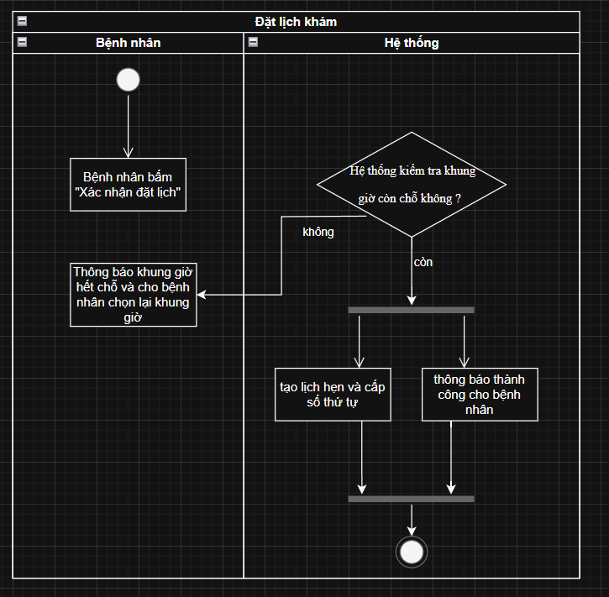

Thiết kế ERD
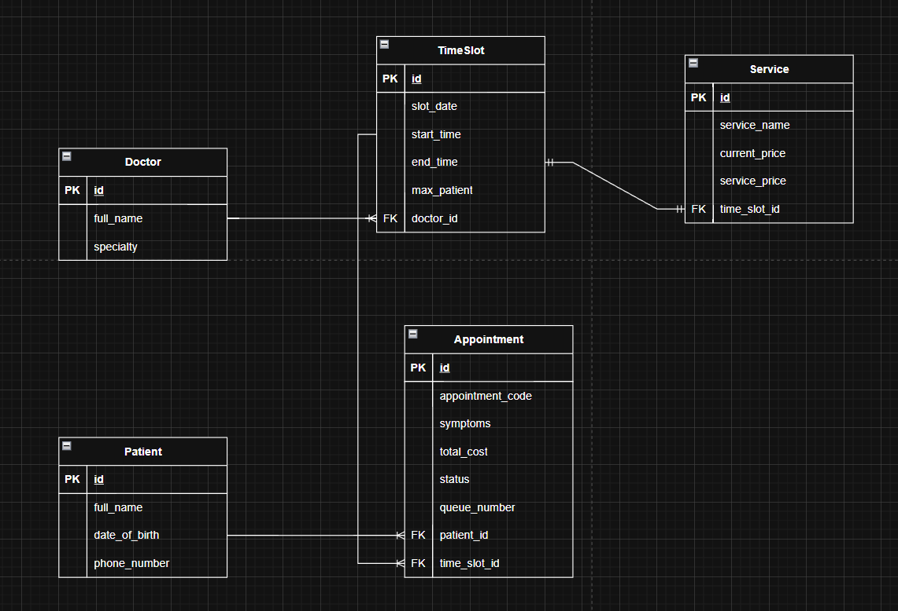

Thuộc tính | Đặt ở bảng
max_patient | TimeSlot
queue_number | Appointment
service_price | Appointment
Thuộc tính không nên lưu – lý do | total_cost vì trong phần service đã có tính toán chi phí

